2015年６月１日

谷川 亘
田植え風情

米飯は老齢世代の常食にして、若年層はパンが主食。
戦後の、粉ミルクとパン主体の給食に始まり、それに馴染んで育った世代が米食世代を上回り、米離れは着地点の見いだせないまま、ますます進んでいるようです。
我々戦中派にとって“銀シャリ”は、わが民族に、御天道さま、浄水、それに、お百姓さんが与えてくれた“粘（燃）力”の根源。
米飯なしに日本人の食生活を語ることはできません。
TPPの交渉は国運かけて明暗の分かれ道。最後の、微妙な“エイヤッツ”的判断の段階に差し掛かっていると聞いております。本欄でそれを論述する積りも知識もありませんが、こと、日本にとって、関税の動向次第では安価な外米がどっと押し寄せて、米作農業そのものが自滅してしまうなんて本当にありうるのでしょうか。
一方で、食料品の自給自足の原則は、有事を想定すれば尚更堅持しなければならず、その塩梅、矛盾と言うか、懸念要因を俎上に挙げて整理して、その着地点が交渉の“落としどころ”なのでしょうね。
私にとって、米をイメージして咄嗟に浮かぶのは、疎開先での田植え風景です。
正しく立夏。今では、西茨城近辺では５月連休に田植えの“日程”が組込まれ、家族総出、助っ人まで加勢して、照ろうが降ろうが否応なしに田植え機操縦して一斉に済ませてしまいますが、その頃は月をまたいで梅雨の季節。
しょぼ降る雨の中、娘も母親も、そしてバッチャマまでもが菅笠かぶって痛い腰さすりさすり、横一列に並んでは一本一本苗を植えて行く・・・。 田植え歌なんてあったのかなあ？戦時ですもの、田植えは女性の、男抜き時代の役割分担。どんより曇って湿度上限いっぱい。田の向こうからは筑波山系の黒影が覆いかぶさって来る。
これが、それまで東京で育った私にとっての米作に関する“原風景”なのです。
疎開先にお世話になった頃の色調が陰影的風情ならば、避難先への往路も帰路も超過密列車。御茶ノ水駅で車窓越しに、聖橋の川面を射す真っ赤な太陽を仰いだのが往路ならば、復路は、上野駅にたどり着き、摩耗しきってレールから剥がれ落ちた鉄粉が一面に乱反射して、鉄路がキラキラ輝いて見えた光景なのです。
これらの光景は、“なにか”を私に示唆したのでしょうが、子供心にはそれが“なにを”暗示したのかは分かる由もありません。
私にとって、戦時の、田植え風景につながる暗黒の時代を挟んで、入り口と出口で射した強烈な閃光なのです。
我社の工場は栃木県境間近の茨城県桜川市にありまして、工業団地とは名ばかりの周り一面が田圃に囲まれた田園風景真っ只中。
先月初旬の連休に田植えを済ませ、稲は蛙の大合唱を子守唄代わりにすくすく育っています。
この季節、茨城に赴いて稲田を眺められる我が身にとって、田園風景は安らぎと言うか“癒し”そのものです。
日の出が過ぎて、名峰筑波は頂上の鉄塔こそ燦然と光彩を放つものの、裏筑波はその山容に塞がれて、陽が射すまであともう僅か。
早苗は霞ヶ浦上水に身を委ねてすくすく成長し、水面から直立して整然と連なる。
この若苗と水との織りなす早朝の、連携プレーと言うか佇まいは何と表現したら良いのでしょうか。
晴耕雨読、好き三昧を通した従兄弟が急逝し、急きょ通夜に行った時の田圃の話。
バス、タクシーの類もあるが、調べてみると水戸と大洗の中間あたりで、鹿島臨海鉄道で水戸駅から一つ目で降り、歩いても小一時間と踏んだのがいけなかった。
法事終了そこそこに、送りを断って、「今日は二万歩達成」しようなんて歩き出したものの既に闇の世界。道は狭いし、前方からヘッドライトに照らされると、避ければ脇の田圃にまっさかさまになること必定。
通り過ぎるまではひたすら“石の地蔵さん”。歩き始めは兎に角空恐ろしかったのです。
しかし、しばらく経つと、“我ひとりひたすら暗黒の路地を行く”の心境。
車の往来も減って暗がりにも目が慣れ、夜目にも輝いて見える水面と田植え終ったばかりの田圃の世界。
泥土の臭いとでも言うのだろうか？懐かしい田舎の臭い。それに、四方四面に響き渡る蛙の五月蠅さと言ったら・・・。月影が、流れる雲に呼応して水田を照らしたり曇らせたり。また、時に暗黒の世界に連れ戻したり・・・。
蛙の読経の中で、たった今命授けられた田圃の早苗。
彼の“生まれ変わり”と思い込んだのは、正しく“認知症入口”症候群のなせる悪戯なのでしょうか。
水戸駅乗り換えたったの4分。しかもキヨスクはとっくに閉店。車中、清めのお神酒はお預けとなりました。
表題部の写真説明
裏筑波田圃の近影

本文で述べさせていただいている、裏筑波田圃の近影です。
直列して身丈伸ばす苗のようには事が運ばず、昨今の稲作は、世代交代の時期に当たるうえ、後継者難から人手不足に陥り、我社の従業員諸兄は好むと好まざるに拘らず、四時起きして農作業に駆り出され、帰宅後も田の水回り、土日休みも返上して米作を維持していると聞きました。
しかも、数回にわたる防虫剤散布など、コスト面でも“身を削る思い”をしているそうです。折角収穫した米価も年々厳しさを増すとの事です。
：：：：：：：：：：：：：：：：：：：：：：：：：：：：：：：：：：：：：：：：：：：：：：：：：：：：：：：：：：：：：：：：：：：：：：：：：：：：：：：：
フォトアルバム
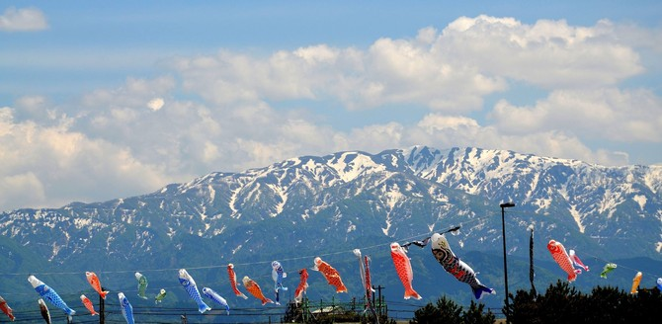
この雪形は何のお告げなのですか？

OB会エッセイクラブの、「蜃気楼大使」を富山県魚津市から委嘱され、郷土愛を自他ともに許す魚津ご出身の大先輩が、“おらが故郷をご覧なせえ～”とばかり、「魚津の水循環」を標榜する、「水巡る街、町巡る水」を一日かけてバス仕立てて回らせていただきました。
毛勝三山を源とする表流水や伏流水は富山湾に至り、海水はやがて蒸発して三山に雪や雨をもたらして水循環体系を形作っているのだそうです。
日毎に寒さが緩み、残雪と山の岩肌共作の「雪形」が、時に馬に、時にキツネに変化して見え、お百姓さんは、田起こしに、あるいは田植えの暦として農作業を進めているのだそうです。
この写真は、毛勝三山から遠く立山連山を臨む残雪と岩肌の織りなす日替わりの遠望です。５月８日、この岩肌の、土地の人にしか分からない、山容のどこかの部分に見える動物が、「田植えだぞ！！」とお告げになっている筈です。
:::::::::::::::::::::::::::::::::::::::::::::::::::::::::::::::::::::::::::::::::::::::
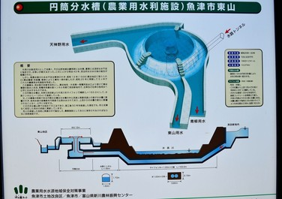
あってもなくても公平分配
江戸時代以来、稲作農家にとって雨乞い神事は農事の一つであるが、反面、降れば降ったで田は冠水して収穫ゼロ。
稲作に不可欠な用水を確保するため、用水路からの取水を巡り協調と対立とが繰り返しなされてきたと小学校の教科書にありました。
ここ、水量に恵まれている魚津市でさえも、扇状地に沿って流れる「片貝川」は急流河川として名高いばかりに手の施しようがなく、豪雨にあっては水害、夏季には深刻な水不足に悩まされてきたとの事です。
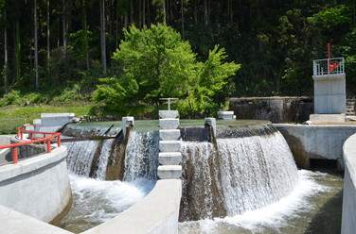
あり余る“水”を前にしてさえ、水資源活用面では知恵と技量不足で手の施しようもなく、稲作がらみの水争いが絶えなかったそうです。
戦後になってから「円筒分水槽」なる管理技法が編み出され、上流からの水量の変化に影響されず、各分水路の受け持つ稲作面積に比例して、多いなら多いなり、少ないなら少ないなり、公平に分配されています。
写真の示すように、一目瞭然。湧き出す水が耕地面積に従って何ら作為なしに分水されている様子が手に取るように分かります。
「すげえ～。これじゃあ文句の言いようがない」。妙に納得してしまいました。
:::::::::::::::::::::::::::::::::::::::::::::::::::::::::::::::::::::::::::::::::::::::::
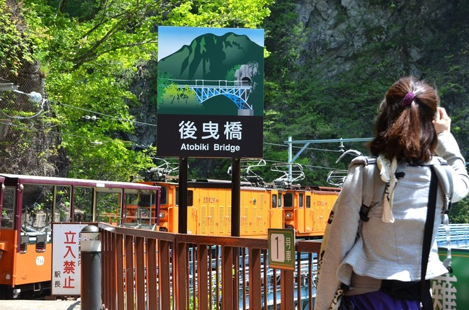
黒部峡谷トロッコ電車「後曳橋」駅

これまで稲作、中でも田植え中心に写真と文章を綴ってきました。
今回の北陸旅行も含め、一歩でも良い写真を撮りたいと、只只シャッター押すだけの駄作を積み上げてまいりましたが、この写真。題して「後曳橋」。訳して Atobiki Bridgeなんだそうです。
“立入禁止”ながら、何か、“あと引く”雰囲気と言うか、余韻でも感じてはいただけないでしょうか？
::::::::::::::::::::::::::::::::::::::::::::::::::::::::::::::::::::::::::::::::::::::::: 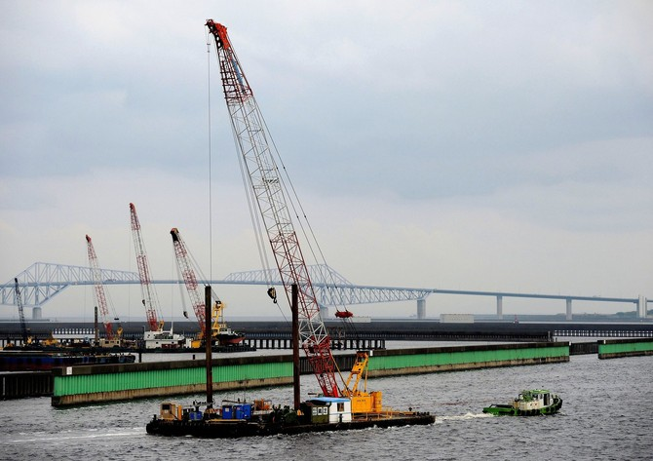
倒れないの？

５月17日午後、結構風があり小波が騒ぐ中にあって、何と、背高のっぽのクレーンを小舟が曳航しているのを、新末広橋から目にしました。
思わず、「倒れないの？」と心配しましたが、人の心配よそ目にゆっくり去ってゆきました。
遠景に東京ゲートブリッジ。建設当初は東京スカイツリーと並んで、その人気にあやかって訪ねてみたものの、今では見学者なんて皆無。
ただ、トラック行き交うだけの恐竜のイメージ残る、只の橋梁に成り下がりました。
:::::::::::::::::::::::::::::::::::::::::::::::::::::::::::::::::::::::::::::::::::::::::

